**上海银行诚聘2021届优秀高校毕业生**

上海银行股份有限公司（以下简称“上海银行”）成立于1995年12月29日，总部位于上海，是上海证券交易所主板上市公司，股票代码601229。在英国《银行家》杂志公布的2020年全球银行1000强中，按一级资本排名位列全球银行业第73位。

上海银行以“精品银行”为战略愿景，以“精诚至上，信义立行”为核心价值观，通过推进专业化经营和精细化管理，服务能级不断增强，普惠金融、供应链金融、科创金融、民生金融、投资银行、交易银行、跨境银行、金融市场、消费金融、养老金融、在线金融等特色逐步显现。

近年来，上海银行把握金融科技趋势，开展数字化转型，以端到端的思维、全旅程的理念、颠覆式创新思维，推进科技与业务深度融合，以更智慧、更专业的服务，不断满足企业和个人客户日趋多样化的金融服务需求。

上海银行目前在上海、北京、深圳、天津、成都、宁波、南京、杭州、苏州、无锡、绍兴、南通、常州、盐城、温州等城市设立分支机构，形成长三角、京津冀、粤港澳大湾区和中西部重点城市的布局框架；发起设立四家村镇银行、上银基金管理有限公司、上海尚诚消费金融股份有限公司，设立境外子公司上海银行（香港）有限公司，并通过其设立了境外投行机构上银国际有限公司；拟设立上银理财有限责任公司（尚需取得有关监管机构的批准）。

上海银行积极贯彻落实“六稳”“六保”要求，扩大2021校园招聘规模，为优秀青年提供良好的职业发展平台，尊重每位员工的禀赋与创造力，珍惜每位员工的努力与付出，使大量年轻人有机会担当重任、快速成长。上海银行期待你的加入，并愿与你一起见证未来的成长！

一、招聘职位

**（一）管理培训生**

培养方向：立足高起点、高强度、高标准，培养为总行部门和分支行优秀的管理人才。

**（二）总行金融科技培训生**

培养方向：培养为既熟悉银行业务又精通IT技术的金融科技复合型专业人才。

**（三）总行业务培训生**

培养方向：培养为总行部门精通银行业务的专业人才。

**（四）总行IT科技岗**

培养方向：从事软件开发与测试、大数据应用、人工智能研发、全栈技术管理等相关工作，培养为总行精通IT技术的专业人才。

**（五）分行业务培训生**

培养方向：培养为分支行公司、零售等业务营销类专业人才。

**（六）分行IT科技岗**

培养方向：从事分行软件开发与测试、大数据应用、网络安全管理等相关工作，培养为分行精通IT技术的专业人才。

**（七）分行运营岗**

培养方向：从事各类网点结算业务和营销服务，培养为分支行运营管理类专业人才。

**（八）子公司岗位**

培养方向：上海银行集团内子公司的专业岗位，培养为所处领域的专业人才。

二、基本申请条件

（一）2021届全日制本科及以上学历应届毕业生，其中，管理培训生、总行金融科技培训生、总行业务培训生要求硕士及以上学历，且本科、研究生均就读国内外一流高校。

（二）境内院校毕业时间为2021年1月1日至2021年7月31日；境外院校毕业时间为2020年7月1日至2021年7月31日。

（三）信息科技、数理统计、经济金融、财务会计、管理及其他理工科专业，具备信息科技与经济金融等复合专业背景者优先。其中，IT科技岗要求计算机、软件工程、电子信息、通信、应用数学、统计学、自动化等相关专业。

（四）综合素质较好，内驱力、学习能力和抗压能力强，具有良好的团队协作精神，在校期间担任学生干部、获得奖学金及其他相关荣誉称号者优先。

（五）诚实守信、责任心强，身体健康、积极乐观，具有正常履行工作职责的身心条件，无不良行为记录。

（六）通过大学英语六级或相当级别英语能力考试。

（七）符合我行亲属回避相关要求。

三、校园招聘流程

1. 简历投递截至:10月底

2. 线上宣传，校园宣讲:9月-10月

3. 分批笔试：9月-10月

4. 分批面试：9月-10月

5. 录用通知：10月-11月

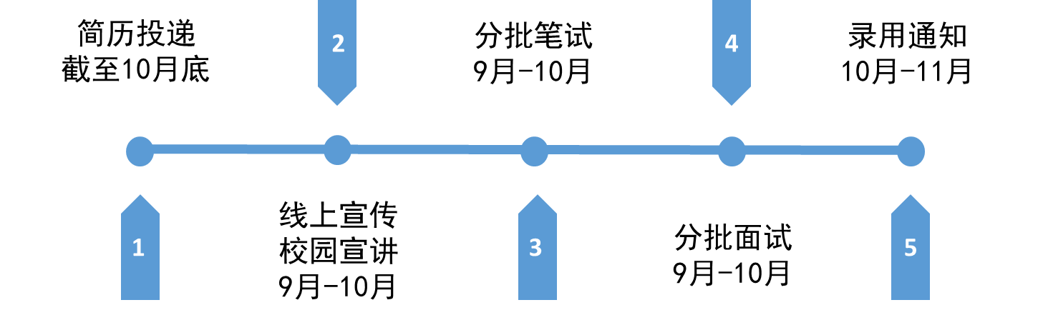

四、应聘方式

（一） 登录PC端网申门户（https://bosc.zhiye.com）进行在线注册及报名申请。

（二） 扫描下方招聘微信公众号二维码，点击“校园招聘”-“我要应聘”进行在线报名申请。手机端信息填写有限，请务必登录PC端网申门户完善简历信息。

（三）更多校招信息、宣讲安排等招聘动态请关注“上海银行招聘”微信公众号。

